Структура аспартатной тРНК из E. Coli .

(PDB ID: 1c0a - Crystal Structure Of The E. Coli Aspartyl-tRNA Synthetase : Trnaasp : Aspartyl-Adenylate Complex)

Автор: Андреева Мария

Аннотация:
Исследование и анализ вторичной и третичной структуры тРНК (PDB ID – 1c0a) биоинформатическими методами.
Ключевые слова:
- аспартатная тРНК,
- вторичная и третичная структура тРНК,
- «клеверный» лист,
- L-форма,
- антикодон.

Введение:
Транспортные рибонуклеиновые кислоты (тРНК) – обязательные участники процесса трансляции. Их основное назначение – доставлять активированные остатки аминокислот в рибосому и обеспечивать их включение в синтезирующуюся белковую цепь в соответствии с программой, записанной генетическом кодом в матричной, или информационной, РНК (мРНК). Как известно, тРНК имеет вторичную структуру, характеризующуюся наличием четырех стеблей и трех петель, которая получила название «клеверного листа»[1]. В пространстве этот «клеверный лист» складывается следующим образом: за счет стэкинга оснований акцепторный стебель и Т-стебель образуют одну непрерывную двойную спираль, а два других стебля – антикодоновый и D – вторую, сворачиваясь в особую третичную структуру – так называемую L-форму[1].
Целью моей работы являлось изучение особенностей строения вторичной и третичной структуры тРНК 1c0a и контакты, поддерживающие такую структру.

Результаты:
- В PDB файле можно обнаружить такой фрагмент:

SEQRES 1 B 77 G G A G C G G 4SU A G U U C
SEQRES 2 B 77 A G H2U C G G H2U H2U A G A A U
SEQRES 3 B 77 A C C U G C C U QUO U C A C
SEQRES 4 B 77 G C A G G G G G7M U C G C G
SEQRES 5 B 77 G G 5MU PSU C G A G U C C C G
SEQRES 6 B 77 PSU C C G U U C C G C C A
MODRES 1C0A 4SU B 608 4-THIOURIDINE-5'-MONOPHOSPHATE
MODRES 1C0A H2U B 616 5,6-DIHYDROURIDINE-5'-MONOPHOSPHATE
MODRES 1C0A H2U B 620 5,6-DIHYDROURIDINE-5'-MONOPHOSPHATE
MODRES 1C0A H2U B 620A 5,6-DIHYDROURIDINE-5'-MONOPHOSPHATE
MODRES 1C0A QUO B 634
MODRES 1C0A G7M B 646 N7-METHYL-GUANOSINE-5'-MONOPHOSPHATE
MODRES 1C0A 5MU B 654 5-METHYLURIDINE 5'-MONOPHOSPHATE
MODRES 1C0A PSU B 655 PSEUDOURIDINE-5'-MONOPHOSPHATE
MODRES 1C0A PSU B 665 PSEUDOURIDINE-5'-MONOPHOSPHATE

Здесь приведена последовательность тРНК с указанием названий нестандартных оснований и расшифровкой этих названий.
С помощью программы find_pair пакета 3dna получили информацию о парах, мультиплетах и спиральных участках молекулы тРНК. Для удобства я выписала пары и мультиплеты.

Пары:
G601-C672
G602-C671
A603-U670
G604*U669
C605-G668
G606-C667
G607-C666
4SU608**A614
A609**U611
A609**A623
A609**A624
G610*U625
G610**G645
U611-A624
U612-A623
C613-G622
A614*A621
G615**C648
G618**PSU655
G619**H2U620
G619-C656
H2U620*C656
G622**G7M646
A624*G645
U625*G645
A626*G644
C627-G643
C628-G642
U629-A641
G630-C640
C631-G639
C632*C638
G649*PSU665
C650-G664
G651-C663
G652-C662
G653-C661
5MU654**A658

Мультиплеты:
4SU608 + A614 + A621
A609 + U612 + A623
G610 + U625 +G 645
C613 + G622 + G7M646
G619 + H2U620 + C656
U611 + A624 + G645
A609 + U611 + A 624

Схема вторичной структуры тРНК:
При прочтении файла pdb, я обнаружила некоторое несоответствие номеров оснований. Поэтому для создания схемы вторичной структуры я сначала выписала всю последовательность, и пронумеровала от 1 до 77. Из-за несоответствия номеров было сложно выполнять в последующем все задания.

На схеме выделены:

G––C – канонические пары комплементарных оснований;
U––G – неканонические пары;
Неканонические пары располагаются в началах и/или в концах спиралей!!! Это, в принципе, логически понятно: там не обязательна 100-процентная комплементарность, так как комплементарных оснований в "центральных" частях цепей достаточно для формирования более-менее правильной спиральной структуры.
C U QUO – антикодон;
Оранжевые линии – это взаимодействия, обеспечивающее пространственную стабильность (в файле pdb они отмечены «**»).
Зеленые линии - это взаимодействия, обеспечивающее пространственную стабильность (в файле pdb они отмечены «*»).
Светло-зеленые - спиральный стэкинг.
Красные – водородная связь.

T-петля | 3’ 77 A  C  C 5’  G |  |  |  | Акцепторный стебель  D-петля
T-петля | C-G 1  C-G  U-A  70 U-G  G-C  C-G  C-G
T-петля |  |  |  | 4SU  A
60  A G U CCCG PSU  G |||| |  C PSU 5MUGGGC G  50 |  |  |  |  | 10 G UUC A  | ||| |  U AAG A | H2U  G G  G  H2U H2U G  20
V-петля  антикодон | C  UG7MG G |  | A
V-петля  антикодон | G-C  G-C  A-U 30  C-G  40 G-C
V-петля  антикодон | C-C  A U  C QUO  U

За стабильность L-структуры могут отвечать взаимодействия:

G619-C656
H2U620*C656
A624*G645
U625*G645
A626*G644
4SU608**A614
A609**U611
A609**A623
A609**A624
G610**G645
G615**C648
G618**PSU655
G619**H2U620
G622**G7M646
5MU654**A658

- Предсказанная программой Зукера схема вторичной структуры тРНК:

Работа с программой mfold
Результат, полученный при P=15:

INCLUDEPICTURE "Mashik2/1c0a.fasta_4.gif" \* MERGEFORMATINET 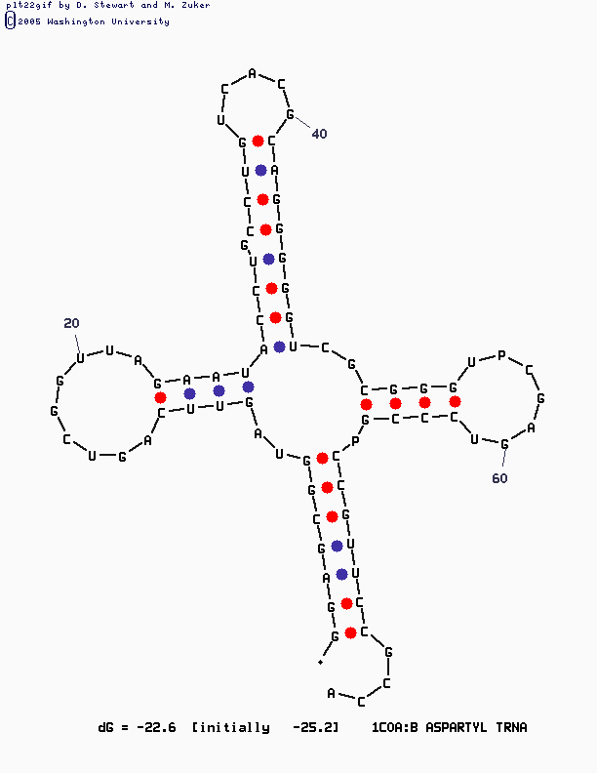
Такая структура наиболее соответствует реальности, алгоритм Зукера получил целых восемь изображений, но именно эта оказалась наиболее правдоподобной.

Обсуждение:
Пространственная форма тРНК образуется за счет взаимодействий между T- и D-петлями, которые сближаются и скрепляются между собой посредством образования дополнительных, часто необычных пар оснований[1]. Аналогичные третичные взаимодействия (не сводящиеся к комплементарности водородные связи, неспиральный стэкинг) скрепляют и некоторые другие участки L-структуры.
Предсказание вторичной структуры данной тРНК практически полностью совпадает с данными расшифровки пространственной структуры.
тРНК выполняет две основных функции: акцепторную – способность ковалентно связываться с аминоацильным остатком, превращаясь в аминоацил-тРНК, и адапторную – способность узнавать триплет генетического кода, соответствующий транспортируемой аминокислоте, и обеспечивать поступление аминокислоты на законное место в растущей цепи белка[1]. Но реакция должна быть катализирована специальным ферментом аминоацил-тРНК-синтетазой, которая узнает «свою» тРНК в основном за счет структурного взаимодействия. Таким образом, структура тРНК крайне важна для ее функционирования.

Сопроводительные материалы:
В файле 1с0a.spt содержится скрипт для Rasmol, позволяющий визуализировать основные элементы структуры тРНК из PDB записи 1С0A.pdb.

Материалы и методы:
- 3D структура tRNA извлечена из записи 1С0A.pdb Protein Data Bank.
- Комплементарность пар определена программой find_pair пакета 3DNA.
- Результаты обработаны с помощью Word и RasMol.

